**Пожарная безопасность в школе**

Пожарная безопасность в школе – это комплекс мероприятий, разработанный государственными органами, в которые добавляются правила, разрабатываемые администрацией каждого учебного заведения. Цель составленных документов – защита учеников, учителей, технического персонала, имущества и других материальных ценностей от пагубного воздействия пожаров.

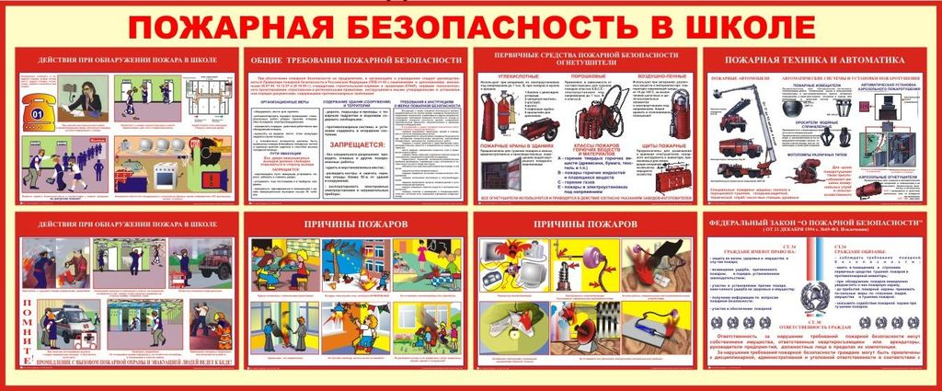

**Содержание**[[скрыть](https://pozharanet.com/pozharnaja-bezopasnost/detskih-uchrezhdenij/pozharnaya-bezopasnost-v-shkole.html)]

* [1 Противопожарные мероприятия в школе](https://pozharanet.com/pozharnaja-bezopasnost/detskih-uchrezhdenij/pozharnaya-bezopasnost-v-shkole.html#i)
* [2 Как обеспечивается противопожарная безопасность в школе](https://pozharanet.com/pozharnaja-bezopasnost/detskih-uchrezhdenij/pozharnaya-bezopasnost-v-shkole.html#i-2)
* [3 Как проводят обучение учеников](https://pozharanet.com/pozharnaja-bezopasnost/detskih-uchrezhdenij/pozharnaya-bezopasnost-v-shkole.html#i-3)
* [4 Как должны себя вести ученики при пожаре в школе](https://pozharanet.com/pozharnaja-bezopasnost/detskih-uchrezhdenij/pozharnaya-bezopasnost-v-shkole.html#i-4)
* [5 Учения в школе](https://pozharanet.com/pozharnaja-bezopasnost/detskih-uchrezhdenij/pozharnaya-bezopasnost-v-shkole.html#i-5)

**Противопожарные мероприятия в школе**

Противопожарная безопасность в школе включает в себя следующие мероприятия:

1. Приобретение и поддержание в исправном техническом состоянии средств тушения очагов возгорания. Сюда входят огнетушители, ящики с песком, [пожарные щиты](https://pozharanet.com/pozharnaja-bezopasnost/obustrojstvo/pozharnyj-shhit.html) и прочее.
2. Проведение установки системы сигнализации, которая отслеживает противопожарное состояние здания школы в автоматическом режиме.
3. Монтаж системы тревоги, которая должна оповещать людей о случившемся пожаре.
4. Разработанный план и схема эвакуации из здания.
5. Наличие эвакуационных маршрутов и выходов. Последние всегда должны находиться в работоспособном состоянии.
6. Эвакуационные таблички, размещенные на всех этажах и выходах.
7. Стенды, на которых располагается информация о правилах и мероприятиях по пожарной безопасности объекта.
8. Систематическое проведение занятий на темы правил пожарной безопасности в школе. Занятия проводятся и с учащимися, и с учителями по отдельности. Для этого разрабатываются специальные учебные инструкции, в основу которых ложатся стандартные правила.
9. Проводятся учения, в которых в основном применяются правила эвакуации людей из здания школы.

Ответственность за проводимые мероприятия ложится на директора и его заместителей. Это ответ на вопрос, кто в школе должен отвечать за пожарную безопасность. При этом ответственность также ложиться на учителей, в ведомстве которых есть кабинеты и учебные мастерские.

Учения по пожарной безопасности проводятся совместно с представителями пожарных частей, которые предварительно объясняют, как должна проводиться эвакуация, на какие тонкие моменты должно быть обращено внимание, в какой очередности эвакуируются ученики и сотрудники школы.

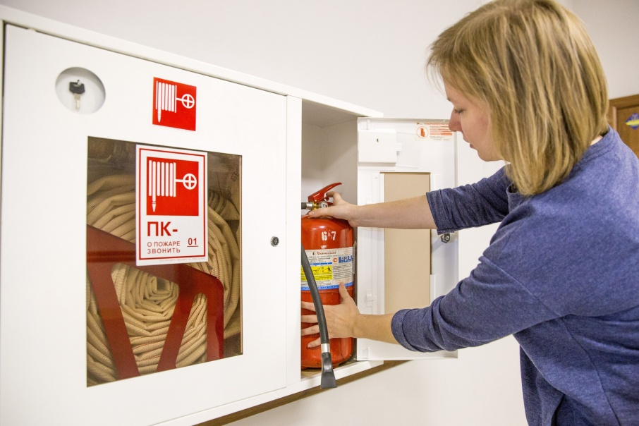

Противопожарные средства в школе

**Как обеспечивается противопожарная безопасность в школе**

Администрация учебного заведения должна не только организовывать [противопожарные мероприятия](https://pozharanet.com/pozharnaja-bezopasnost/protivopozharnye-meropriyatiya.html), но и полностью контролировать выполнение правил и требований ПБ. То есть, чтобы и учащиеся, и сотрудники соблюдали не только учебный режим, но и режим пожарной безопасности. Вот те мероприятия, которые должны соблюдаться внутри здания и на пришкольной территории:

* устранение любых факторов, которые могут стать причиной возникновения пожара;
* строго соблюдать график проведения инструктажей и занятий, которые нацелены на повышение знаний по ПБ;
* разрабатывается план эвакуации, он утверждается директором школы;
* разрабатываются меры по оповещению людей на случай возникновения пожара;
* директором, его приказом, распределяются обязанности учителей и технического персонала на случай пожара;
* распределяются обязанности за учителями, которые придется использовать в процессе проведения массовых мероприятий: линейки, праздники, концерты, школьные вечера и прочее;
* содержание здания школы и территории в чистоте, использование при оформлении негорючих материалов.

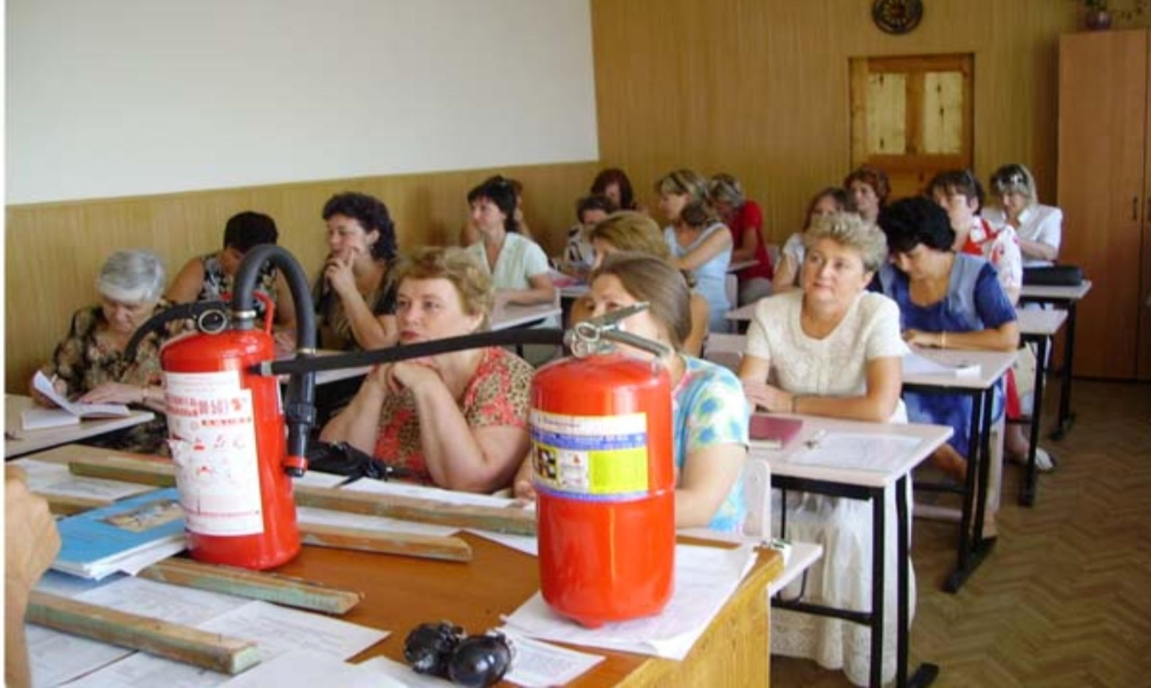

Инструктаж для учителей

**Как проводят обучение учеников**

Технике пожарной безопасности в школе начинают учить еще в младших классах. Здесь детям дают простые понятия о том, что собой представляет огонь, а соответственно и пожар. Почему он является опасным, но для каких целей его применяют. То есть рассказывают о всех плюсах и минусах. Но при этом закладывают знания о том, как надо правильно обращаться с огнем, и что нужно делать, если в здании вдруг начался пожар.

Ученики младших классов не могут усвоить большой объем информации, особенно технической. Поэтому знания даются в виде игры, где используются наглядные пособия в виде игрушек или картинок. Сегодня большой популярностью пользуются мультфильмы. Нередко для малышей организуют экскурсии в пожарные части, где наглядно показывают пожарные машины, самих сотрудников в полном обмундировании. Это самая действенная мера.

На этом этапе обучения малышей учат, как правильно тушить костры, как можно спастись от огня и дыма, как правильно пользоваться бытовыми электрическими приборами. Обязательно заучивают номера телефонов МЧС.

По сути, ученикам младших классов прививают небольшое количество простейших правил. Вот они:

* баловаться со спичками нельзя;
* нельзя играть возле костров или предметов, нагретых докрасна;
* нельзя сушить вещи над бытовыми электрическими приборами и кострами;
* нельзя оставлять электроприборы без присмотра;
* нельзя разводить костры без участия взрослых;
* если был обнаружен пожар, то надо приложить все усилия, чтобы привлечь внимание взрослых: кричать, шуметь, звонить и прочее.

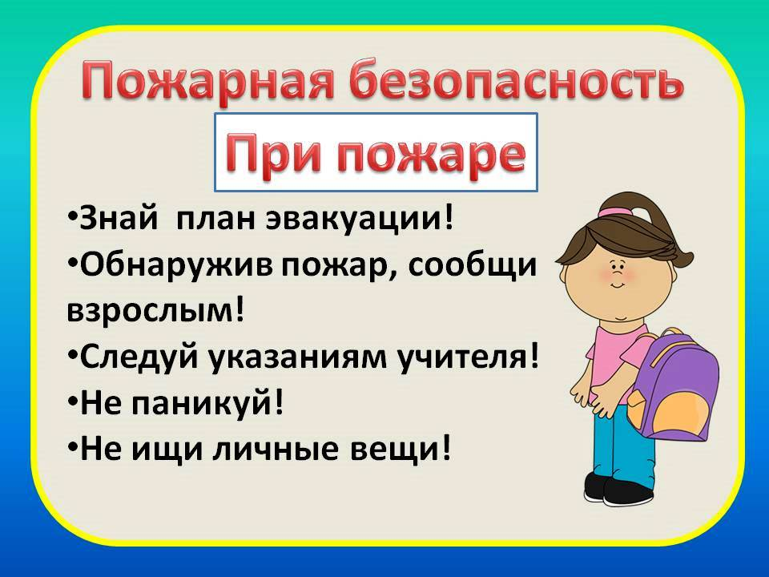

Правила пожарной безопасности для учеников младших классов

Техника безопасности при пожаре в школе для учеников средних классов – это более серьезный подход. Вот элементы получения знаний:

* прививаются знания, как надо правильно пользоваться электрической техникой;
* дается информация о легковоспламеняющихся материалах: почему они так называются, как контактируют с огнем, и каковы последствия этого контакта;
* правила использования огнетушителей и других приспособлений и инструментов;
* правила спасения себя и других детей.

Последний пункт особенно важен. Поэтому проводятся учения, в которых отрабатываются правила эвакуации из школы. Работа над всеми пунктами проводится в виде викторин, конкурсов. Особое внимание уделяется практическим занятиям.

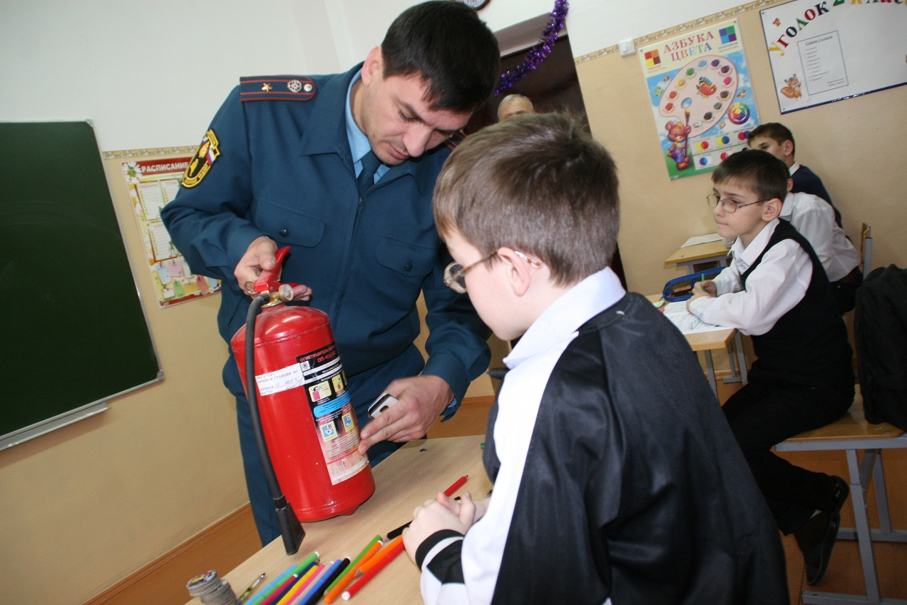

Ученики средних классов изучают, что собой представляет огнетушитель

Правила противопожарной безопасности в школе у учеников **старших классов** – это в основном практические занятия. На них старшеклассников обучают, как и какими средствами можно бороться с очагом возгорания, как грамотно провести спасение людей. То есть, оканчивая школу, учащийся старших классов должен уметь следующее:

* быстро отыскать выход из горящего здания, используя знаки и таблички;
* быстро найти огнетушитель и при необходимости использовать его для тушения огня;
* опознать причину, по которой может произойти возгорание;
* уметь предотвратить эту причину;
* оказать первую медицинскую помощь пострадавшим;
* останавливать игры малышей с огнем, предотвращая тем самым возникающую опасность;
* распознавать материалы, которые при нагреве могут воспламеняться, особе внимание незнакомым предметам и изделиям;
* обесточивать бытовые электроприборы, когда дома или квартира остаются пустыми;
* не использовать легковоспламеняющиеся жидкости для разведения костра, розжига печей и каминов;
* нельзя тушить водой бытовые приборы, подключенные к сети переменного тока;
* костры заливаются водой до полного тушения, то есть пока дым не перестанет идти;
* нельзя бросать зажженные спички в урны, в сухую траву или в кучу тополиного пуха;
* сразу оповестить пожарную охрану о случившемся пожаре.

По сути, старшеклассник должен обладать всеми первоначальными навыками пожарного.

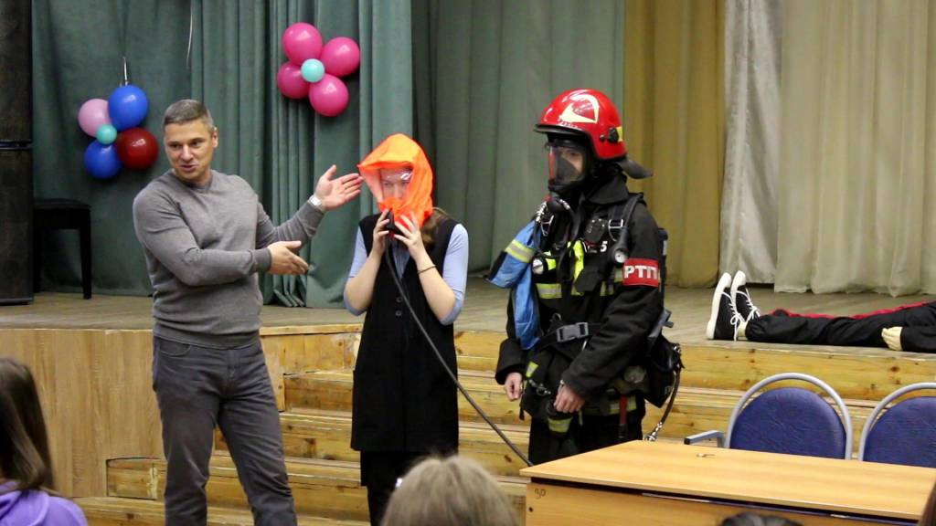

Старшеклассников обучают более серьезным навыкам

**Как должны себя вести ученики при пожаре в школе**

Основной набор правил пожарной безопасности для школ заключается несколькими пунктами:

1. Если внутри помещений здания появился дым и резкий запах горящих предметов, то основная задача учеников – строго слушать учителя, потому что именно он сможет точно оценить обстановку. В его обязанности входит обеспечение безопасности вверенных ему детей, поэтому его указания должны выполняться учащимися беспрекословно.
2. Нельзя поддаваться панике.
3. Покидать здание школы надо быстро, но бежать нельзя. Потому что это может спровоцировать падение, а соответственно и давку. В результате последнего могут пострадать дети.
4. Как только школьники вышли из школы, необходимо следовать за учителем. Он далее проведет перекличку и определит, все ли ученики из его класса покинули школу.
5. Никакой самодеятельности. Пожар – дело серьезное, это не игра, это опасная для жизни ситуация.

**Эвакуация учащихся в школе. Учения в школе.**

Проводимые учения по пожарной безопасности в школе – это практические занятия. Проводятся они на высоком уровне, предшествует им серьезная подготовка. В первую очередь готовится план проводимых мероприятий. Обязательно директором создается приказ о проведении учений, в котором обозначаются сроки, время, ответственные. В основу документации закладывается план эвакуации: его графическая и тестовая часть.

Предварительно с учениками проводятся занятия, в которые повторяются правила эвакуации. На них же еще раз обозначаются эвакуационные пути, маршруты и выходы. Такие же занятия проводятся с учителями и техническими работниками школы. Проводит их директор или один из его заместителей.

Утверждается список наблюдателей, которые будут оценивать проводимые мероприятия. Обычно в этот список входят учителя из других школ, а также представители отдела образования администрации города или района. Нередко в состав комиссии входят фотографы или видеооператоры, которые полностью зафиксируют проводимые мероприятия.

Эвакуацию проводят парами, учитель впереди

Тренировка по эвакуации начинается с пожарной тревоги. Действия учителя таковы:

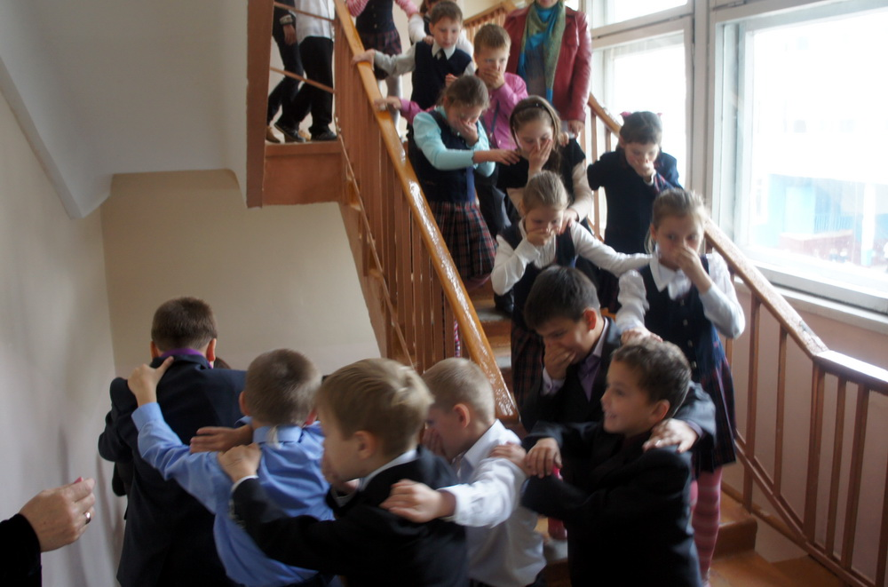

1. Обеспечить слаженность эвакуации учеников из своего класса. Главная задача преподавателя – исключить панику среди детей.
2. Он должен оценить ситуацию и понять, по какому маршруту выводить детей будет более безопасно.
3. Производит раздачу индивидуальных средств защиты: смоченные платки и тряпки.
4. Не допустить, чтобы дети бросились тушить очаг возгорания. Необходимо объяснить, что этим будут заниматься подготовленные профессионалы.
5. Объясняется и ситуация, связанная с личными вещами учеников. Брать их с собой нельзя, потому что портфели и рюкзаки только будут мешать при эвакуации.
6. С собой учитель должен взять только журнал.
7. Эвакуация производится слажено по намеченному маршруту.
8. После того как класс покинул здание школы, учитель должен отвести группу на безопасное расстояние от горящего здания и провести перекличку на предмет наличия всех учащихся.
9. После чего он должен доложить результат переклички директору школы.

Существуют определенные правила эвакуации детей и сотрудников из школы. Первыми выводят учеников, которые оказались ближе всего к очагу возгорания. В приоритете школьники, которые учатся в классах, расположенных на верхних этажах. Идеально – если школу первыми покидают малыши. Но тут по ситуации.

Каждый класс покидает здание парами. Первым идет учитель, показывая направление движения. Последними идут крепкие мальчики. Они обеспечивают порядок и создают условия оказания помощи более слабым своим товарищам. На них возлагается обязанность закрыть за собой двери. Таким образом предотвращается распространение огня. Директор, его заместители и ответственные за ПБ покидают школу последними.

Практические эвакуационные мероприятия в школе должны проводиться не реже 2-х раз в год. В конце составляется акт, в котором указываются результаты и недостатки.

К мерам пожарной безопасности в школе необходимо относится ответственно. Это серьезные мероприятия, которые гарантируют высокую степень противопожарной безопасности объекта.

**Памятка родителям «Обеспечение безопасности детей»**

**Отдел ГО и ЧС администрации МР «Цунтинский район» в целях обеспечения пожарной безопасности и безопасности детей просит родителей обратить особое внимание на соблюдение мер безопасного пребывания детей в домашних условиях и на улице.**

**Основное внимание обратить:**

**- на недопустимость эксплуатации неисправного печного отопления, электропроводки, розеток, щитков, штепсельных вилок электроприборов, бытовых приборов и компьютерной техники;**

**- на исключение применения для розжига печей горючих и легковоспламеняющихся жидкостей, оставление топящихся печей без присмотра или на попечение детей.**

**Обязательно расскажите детям:**

**- о правилах пожарной безопасности;**

**- о поведении при задымлении;**

**- научите их в случае обнаружения пожара незамедлительно звонить**

**по телефону на №№ 101, 112;**

**- «поиграйте» с ребенком и попробуйте изучить маршрут эвакуации из спальни или комнаты;**

**- при нахождении на улице с детьми не сжигайте мусор и сухую траву;**

**- не оставляйте без присмотра детей дошкольного и младшего школьного возраста, не позволяйте им пользоваться легковоспламеняющимися материалами;**

**- следите за газовыми и электрическими приборами.**

**- не дайте им играть с легко воспламеняющимися предметами и жидкостями (спички, зажигалки, аэрозоли и т.д.);**

**- не разрешите поворачивать вентили газовой плиты и колонки;**

**Соблюдая правила пожарной безопасности, вы демонстрируете своим детям навыки безопасного поведения. Помните, что родители – первый и самый главный пример для детей.**